pub201Citroën v3
Bonjour! Bonjour! Excusez-moi, je vous__________________parler, _________________________________?
je suis dans la compta
ah c’est_________________! ça moi aussi
parce que tu es dans la com au fait? ouais ; moi_______________, ah c’est_________________
et vous? exactement pareil ! ah oui je________________très bien, j’en suis ! pareil ! mais on a le___________ _______________! comme par hasard !
il n’est pas un peu mytho Michel?
compta, com et_________________, parce que Michel est______________, il__________tout savoir faire comme son utilitaire Citroën !
mais non ------ Citroën ; Gamme Citroën Pro le savoir tout faire
pub201Lidl2
allô____________, oui, bon, alors ces clients Lidl?
ah, ils en________________________hein ! mais de quoi?
mais de la_____________patron!
et_____________________________________alors?
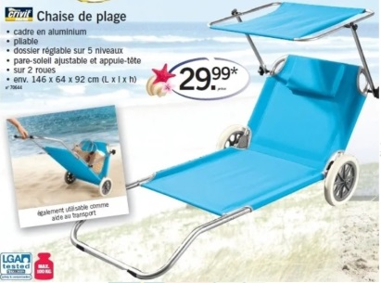
avec la qualité à ces ___________-là et les courses rapides chez Lidl toute l’année, ils ont________ _____________ ___________, et ils ont les__________________, alors ils en profitent, relax
ah ils sont relax, oh on est mal
oui on est très mal
Lidl __________ _________________ chaîne de___________________de l’année
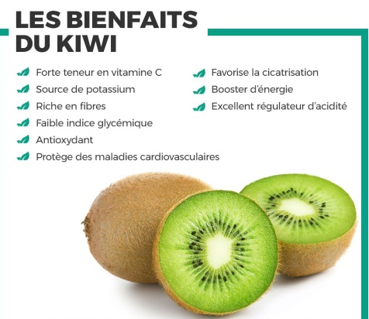
pub201zesprit
hey, ________________________________?
ben, je fais comme les humains : je___________pour avoir la___________________!
ben, tu es un bio zespri
et pourquoi, je fais ça pour des_________________?
non mais tu es_____________de vitamine C et en plus tu as__________________________, alors
ouais______________________, je file le dire aux humains ! chut !
_________________________ ______________, irrésistiblement bon
pub201sun1
au__________de la_________________, ce n’était pas vraiment la__________: je ne_____________plus________________propre !
__________ fort Henri !
découvrez Sun ultimate pour un résultat imbattable_____________sur les________________les plus tenaces
Héloïse, me voilà transformé ! ah Henri ______________________ !
Sun ultimate, la garantie d’un résultat_______________________!
pub201tictac
tout petit et aussi___________,_________et aussi frais, frais et aussi coloré, coloré au goût tellement fruité, fruité
et aussi fun, avec tic tac découvrez bien plus que vous ne l’imaginez
et ______________-vous_____________par le nouveau goût tic tac duo de pommes, tic tac fraichement tic, complètement tac
pub201voltaren1
Max ! ___________________________________________ ! quoi? elle a parlé d’exercices? ah non, pas de l’exercice ! ______________________________, il y a quelques jours elle avait___________________________et là elle n’arrête pas ! ________________________________________?
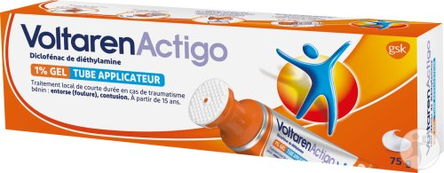
Voltaren Actigo deux pourcent intense une________________brevetée___________________ un anti-inflammatoire non-stéroïdien, qui agit localement sur la_________________, une application toutes les douze heures pour_________________la douleur,___________________indiqué en cas d’entorses___________________ou contusions, ne doit pas être utilisé______________________________________
pub201directassu1
ah sinon, si ___________________________ : hier j’étais en voiture et là je vois quoi? un tigre, alors je speede et pim, je______________un éléphant
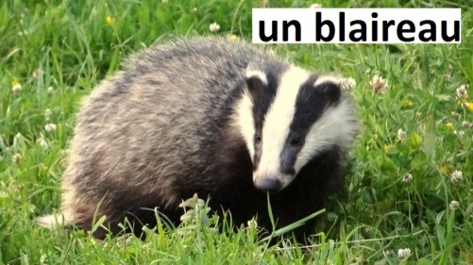
_________________________ le dompteur a débarqué, il les a ramenés au zoo, et là je dis merci parce que....
le problème_____________on est bien assuré, c’est qu’on n’a pas grand-chose à_______________________
ben _____________________ un blaireau aussi
un blaireau? ouais
avec U drive les_____________________ ____________________ font des économies

pub201bebeboutik
Hello les mamans ! voici la chambre de la louloutte, __________________ pour la visite bon plan? avec______________bebeboutik, les meubles et la déco. c’est __________________moins 70% ! les ________________, les__________________, les__________________, sérieux !
la poussette à moins 50%
et j’en ai aussi profité pour mon grand
bebeboutik.com, ventes_________________pour bébés et____________________
pub201macdo1
ici _______________ Jacques______ ___________________des patatoes et Simone va encore___________ ____________, ici des potins et des « t’es sérieuse? », ici_________________d’un Happy Meal Zoé va retrouver son cousin Noah, avec trois centimètres de plus et une dent en moins, ici bientôt Amine va enfin pouvoir________________de son nouveau ___________________________ et________________sans caler, ici Charlie ______ _______________ ses 30 ans et 17 jours et deux mois_________ ___________ _____________c’était très long ; ici des « _________________________ ! elle t’a dit ça? » ici des collègues, des poteaux, des tout____________, des beaucoup, des amoureux, des plus amoureux et des trop amoureux ; ici bientôt des « ___________________________________________ ! on part où cet été? »

